Návod na instalaci MPLABX je platný ke dni 4.1.2019. Pokud to budete instalovat později, pravděpodobně budou k dispozici další verse programů, tak si s tím nějak poraďte.

MPLAB XIDE si stáhneme z adresy

<https://www.microchip.com/mplab/mplab-x-ide>

Potáhneme trochu dolů a tam je záložka Downloads

cvakneme myší a stáhneme [MPLAB® X IDE v5.10](https://www.microchip.com/mplabx-ide-windows-installer)

soubor se jmenuje MPLABX-v5.10-windows-installer.exe

Soubor spustíme a instalujeme.

Trvá to docela dlouho.

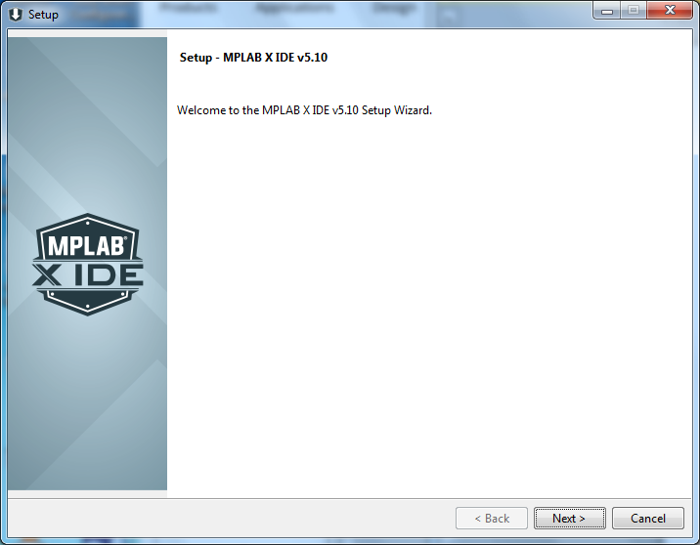

Tady samozřejmě Next, nic jiného se nedá dělat.

Podmínky si přečtěte a Accept.

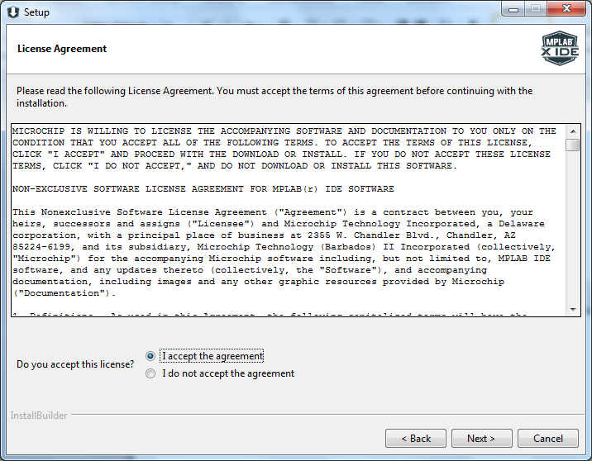

A pokračujeme Next

Dále to nabízí možnost zvolit adresář pro instalaci. Pokud se vám nelíbí ten jejich, zvolte jiný.y

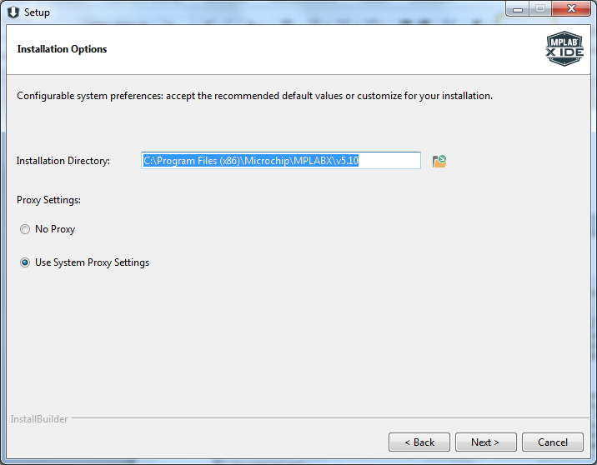

Dál chceme MPLABX IDE, a **NECHCEME**  IPE

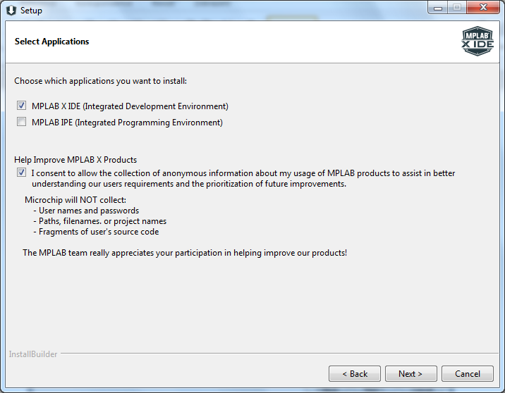

Sbírání dat si povolte nebo zakažte podle svého

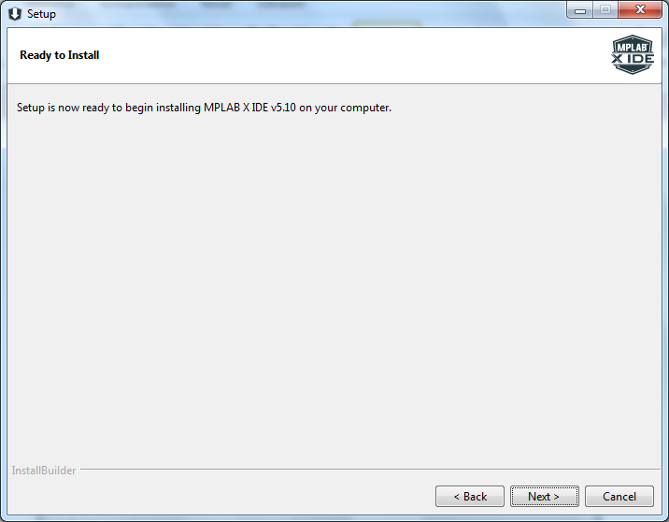

No a tady mačkáme na NExt a těšíme se, že se nám všechno nainstaluje.

A pak se nás budou ptát Windows (několikrát ! ):

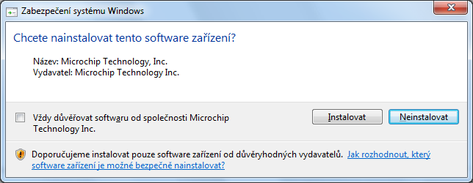

Tak řekneme, že to chceme.

Na konci instalace to poznamená:

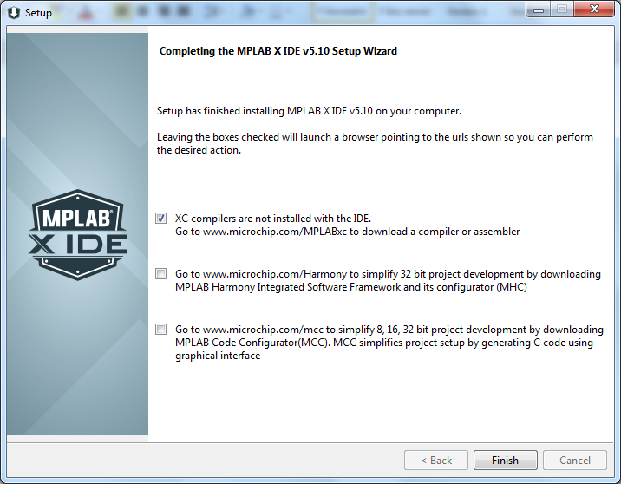

Nemáte nainstalovaný XC compiler. Ten budeme instalovat, proto necháme položku zaškrtnutou.

MHC a MCC nechceme, tak políčko odškrtneme. Samozřejmě, pokud to chcete, nechte zaškrtnuto. Ale budeme potřebovat jenom překladač XC. Bude to po vás chtít připojení na Internet a XC16 budeme stahovat z NETu.

A na této obrazovce cvakáme na Finish.

Stránka pro překladač XC16 je

<https://www.microchip.com/mplab/compilers>

tady to již známe – trochu dolů a záložka Downloads.

Budeme instalovat [MPLAB® XC16 Compiler v1.35](https://www.microchip.com/mplabxc16windows)

Stažený soubor se jmenuje xc16-v1.36-full-install-windows-installer.exe

A instalujeme !

První obrazovka – stisknout NEXT

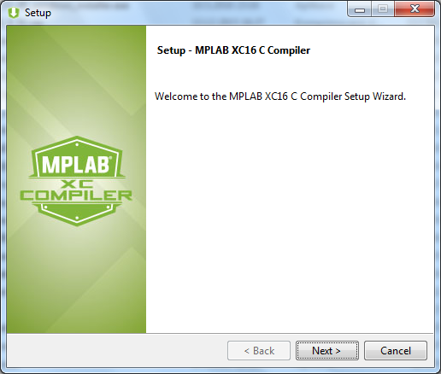

Dál Accept a NEXT

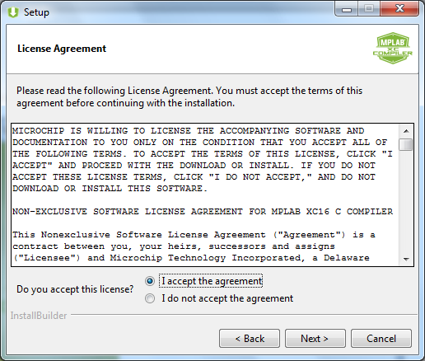

Dále vám to nabídne několik možností.

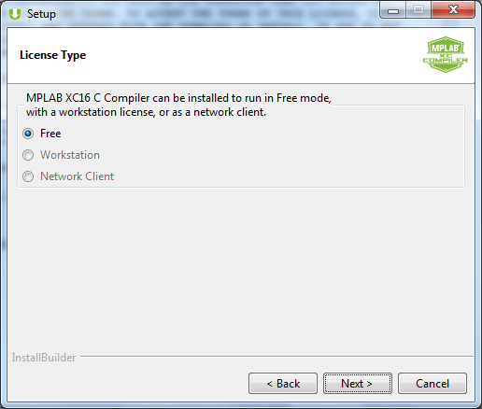

Volíme Free, ty další možnosti jsou samozřejmě lepší – překládá to lépe, ale budou za to chtít zaplatit.

A dáme NEXT.

V dalším okně si můžeme změnit adresář pro instalaci. Nejlépe nechat ten jejich, aby MPLABX věděl, kam má pro překladač sáhnout.

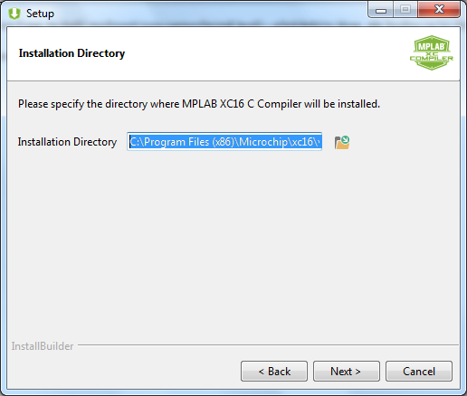

Dále nejlépe nechat defaultně

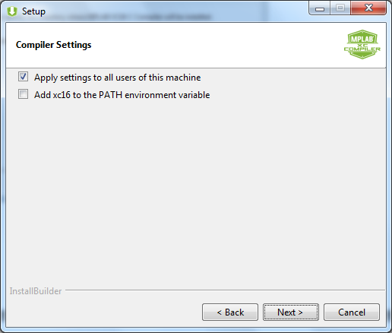

Na konci instalace se objeví

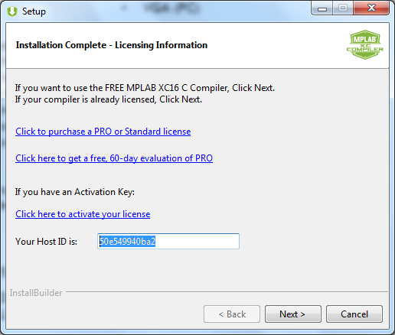

Tohle necháme tak, jak to je, a mačkáme NEXT .

Objeví se

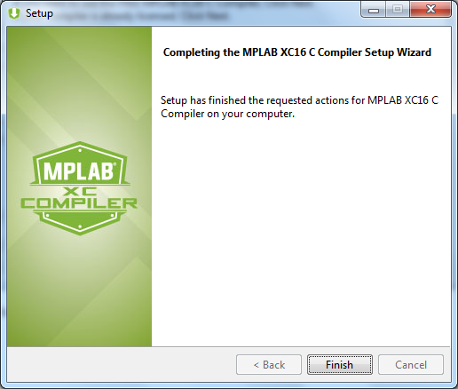

A tady samozřejmě FINISH !

A teď už se těšíme, jak budeme krásně programovat.

Ikonka vzpadá nějak takhle:

